ЛАБОРАТОРНА РОБОТА № 1

Виконав: Молчанов Віталій КІТ-117Д

Тема: МЕТОДИ І АЛГОРИТМИ РОЗПІЗНАВАННЯ ОБРАЗІВ
Мета: придбання, закріплення знань та отримання практичних навичок роботи з найпростішими алгоритмами розпізнавання на основі представлення зображень у вигляді точок в n-мірному векторний простір.
Загальне завдання: Розробіть алгоритм і програму, що моделює розпізнавання різних типів об'єктів в n-мірному векторному просторі, згідно номерів індивідуальних формул по табл. 1.4.
Індивідуальне завдання:
Таблиця 1.4-варіанти індивідульних завдань
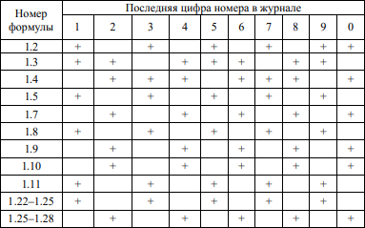
Номер варіанту – 1.

В якості вихідних даних використовуйте букви зі свого імені або прізвища (не менше 4). Задайтеся розмірністю n-мірного векторного простору і числом m еталонних об'єктів образів (n і M не менше 5). Задайтеся об'єктами і визначте їх приналежність до того або іншому образу.

ХІД РОБОТИ

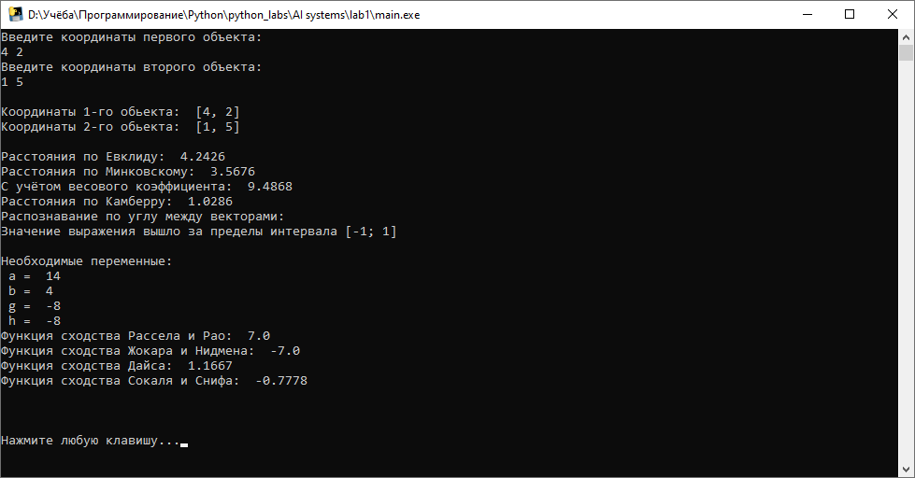
Рис 1 – робота програми з різними вхідними даними об'єктів
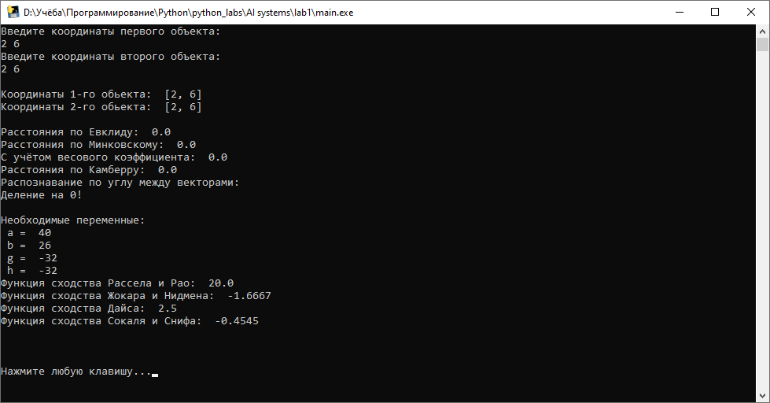
Рис 2 – робота програми з однаковими вхідними даними об'єктів

Програмний код

Файл main.py

import math

# Обьекты
first = [0 ,0]
second = [0 ,0]
print("Введите координаты первого объекта: ")
first[0],first[1] = map(int,input().split())
print("Введите координаты второго объекта: ")
second[0],second[1] = map(int,input().split())
# first = [5, 6] # Si
# second = [1, 2] # Xj
N = 5 # Весовой коэффициент для формулы 1.5
a = 0
b = 0
g = 0
h = 0
for i in range(len(first)):
a += first[i] * second[i]
b += (1 - first[i]) * (1 - second[i])
g += first[i] * (1 - second[i])
h += second[i] * (1 - first[i])

print('\nКоординаты 1-го обьекта: ', first)
print('Координаты 2-го обьекта: ', second)

# Функции
def Euclid(first, second):
temp = 0
for i in range(len(first)):
temp += math.pow((first[i] - second[i]), 2)
rezult = math.sqrt(temp)
return round(rezult, 4)

def Minkowski(first, second):
temp = 0
for i in range(len(first)):
temp += math.pow((first[i] - second[i]), 4)
rezult = math.pow(temp, 1/4)
return round(rezult, 4)

def WeightingFactor(first, second):
temp = 0
for i in range(len(first)):
temp += N * (math.pow((first[i] - second[i]), 2))
rezult = math.sqrt(temp)
return round(rezult, 4)

def Canberra(first, second):
rezult = 0
for i in range(len(first)):
numerator = abs(first[i] - second[i])
denominator = abs(first[i] + second[i])
rezult += (numerator / denominator)
return round(rezult, 4)

def BetweenVectors(first, second):
try:
temp = 0
rezult = 0
for i in range(len(first)):
temp += math.pow((second[i] - first[i]), 2)
for i in range(len(first)):
rezult += math.acos((first[i] * second[i]) / math.sqrt(temp))
print(round(rezult, 4))
except ZeroDivisionError:
print('Деление на 0!')
except ValueError:
print('Значение выражения вышло за пределы интервала [-1; 1]')

def RusselAndRao():
rezult = a / (a + b + g + h)
return round(rezult, 4)

def JokardAndNeedman():
try:
rezult = a / (a + g + h)
return round(rezult, 4)
except ZeroDivisionError:
print('Деление на 0!')

def Dice():
try:
rezult = a / (2 * a + g + h)
return round(rezult, 4)
except ZeroDivisionError:
print('Деление на 0!')

def SokalAndSnif():
try:
rezult = a / (a + 2 * (g + h))
return round(rezult, 4)
except ZeroDivisionError:
print('Деление на 0!')

print("\nРасстояния по Евклиду: ", Euclid(first, second))
print("Расстояния по Минковскому: ", Minkowski(first, second))
print("С учётом весового коэффициента: ", WeightingFactor(first, second))
print("Расстояния по Камберру: ", Canberra(first, second))
print("Распознавание по углу между векторами: ")
BetweenVectors(first, second)
print("\nНеобходимые переменные: ", "\n", "a = ", a, "\n", "b = ", b, "\n", "g = ", g, "\n", "h = ", h)
print("Функция сходства Рассела и Рао: ", RusselAndRao())
print("Функция сходства Жокара и Нидмена: ", JokardAndNeedman())
print("Функция сходства Дайса: ", Dice())
print("Функция сходства Сокаля и Снифа: ", SokalAndSnif())
input("\n\n\nНажмите любую клавишу...")

ВИСНОВОК: придбав, закріпив знання та отримав практичні навички роботи з найпростішими алгоритмами розпізнавання на основі представлення зображень у вигляді точок в n-мірному векторний простір.

